循环经济烧碱装置副产氢气综合利用项目
环境影响评价公众参与说明

潍坊亚星新材料有限公司
2021年10月
目 录
1 概述 1
2 征求意见稿公示情况 1
2.1 公示内容及时限 1
2.2 公示方式 2
3.3查阅情况 6
2.4公众提出意见情况 7
3 其他公众参与情况 7
4 公众意见处理情况 7
5 报批前公开情况 7
5.1 公开内容和日期 7
5.2 公示方式：网络 7
6 其他 8
7 诚信承诺 8

1 概述
根据《中华人民共和国环境保护法》、《中华人民共和国环境影响评价法》、《企业事业单位环境信息公开办法》（环境保护部令31号）、《关于印发《建设项目环境影响评价信息公开机制方案》的通知》（环发[2015]162号）、《环境影响评价公众参与办法》（生态环境部令 第4号）等文件的相关要求，我公司对“潍坊亚星新材料有限公司循环经济烧碱装置副产氢气综合利用项目”建设项目的环境影响评价信息进行了公示，了解社会公众对本项目的态度和建议，接受社会公众的监督。
征求意见稿公示在网络平台、建设项目所在地公众易于接触的报纸、项目附近敏感点等处进行了公示（第一次信息公开的内容纳入环境影响报告书征求意见稿公开信息中一并公开）。公布的信息主要包括：环境影响报告书征求意见稿全文的网络链接及查阅纸质报告书的方式和途径、征求意见的公众范围、公众意见表的网络链接、公众提出意见的方式和途径、公众提出意见的起止时间等。
报批前公示在网络平台进行了公示，公布的信息主要包括：拟报批的环境影响报告书全文链接、公众参与说明链接。
信息公开后，我公司没有收到公众意见的反馈。现将公众参与情况进行汇总说明。

2 征求意见稿公示情况

2.1 公示内容及时限
本次公示时限为2021年2月3日至2月18日，10个工作日。公示内容如下：
我公司拟办理潍坊亚星新材料有限公司循环经济烧碱装置副产氢气综合利用项目的环评手续，特于2020年10月15日委托潍坊市环境科学研究设计院有限公司编制环境影响报告书，需进行环境影响报告书征求意见稿公示，征求与该项目环境影响有关的意见。
建设地点：昌邑市下营化工园
2.1.1征求意见稿全文的网络链接及查阅纸质报告书的方式和途径
公众可通过下面的链接查阅环境影响报告书征求意见稿全文，也可前往潍坊亚星新材料有限公司查阅纸质报告书。
征求意见稿全文链接：https://pan.baidu.com/s/1Oh6AQstNJC68IWk_D837OQ，提取码：amqr
2.1.2 征求意见的公众范围
本次征求公众意见的范围为环境影响评价的范围，即以建设项目厂址为中心，边长5公里矩形范围内的公民、法人和其他组织，我公司也鼓励环境影响评价范围之外的公民、法人和其他组织关注本项目进展，对项目建设提出不同意见。
2.1.3 公众意见表的网络链接
如果公众对本项目的建设有不同意见，可以通过下面的链接下载公众意见表，填写公众意见。
公众意见表链接：https://pan.baidu.com/s/1DLZtwgn22czfKegeqZMaWw，提取码：yw1c
2.1.4 公众提出意见的方式和途径
本次征求公众意见的方式主要是采用公众意见表的方式。公众可将填写的公众意见表发送给我公司，公众亦可通过电话、书信进行意见表述。联系方式如下：
联系人：徐鹏鹏
电话：05368591937
邮箱：625227519@qq.com
通讯地址：潍坊亚星新材料有限公司
2.1.5 公众提出意见的起止时间
本次公告自发布之日起10个工作日内结束。
本次公示符合《环境影响评价公众参与办法》（生态环境部令 第4号）的要求。

2.2 公示方式
本次公示通过网络平台、建设项目所在地公众易于接触的报纸、项目附近敏感点三种形式同步进行。
2.2.1 网络
我公司于2021年2月3日至2月18日在亚星化学官方网站上公示，网址为http://www.chinayaxing.com/news/538.html。该网站属于《环境影响评价公众参与办法》（生态环境部令 第4号）第九条所列的网络平台之一，所以符合《环境影响评价公众参与办法》（生态环境部令 第4号）的规定。
征求意见稿公示网站公示截图
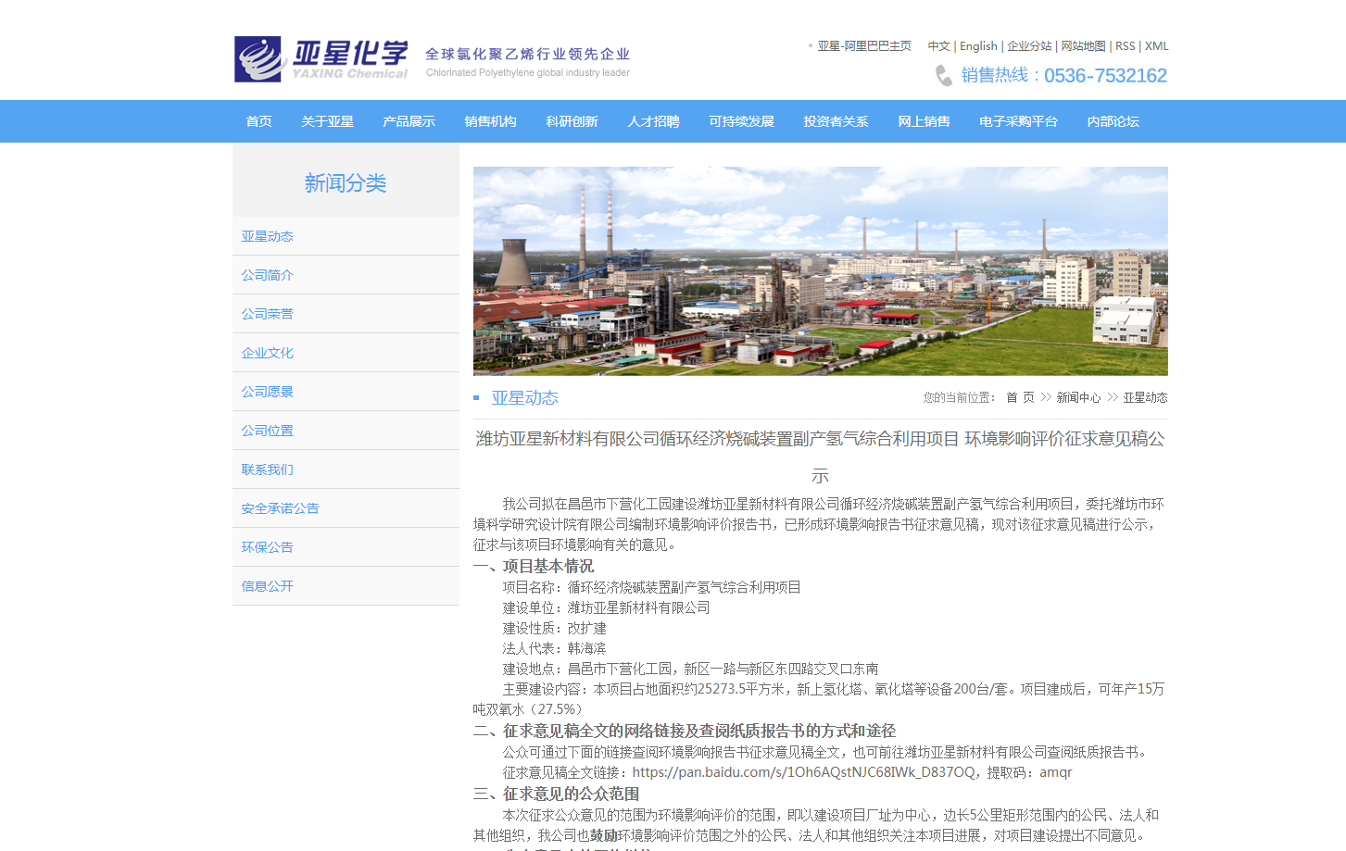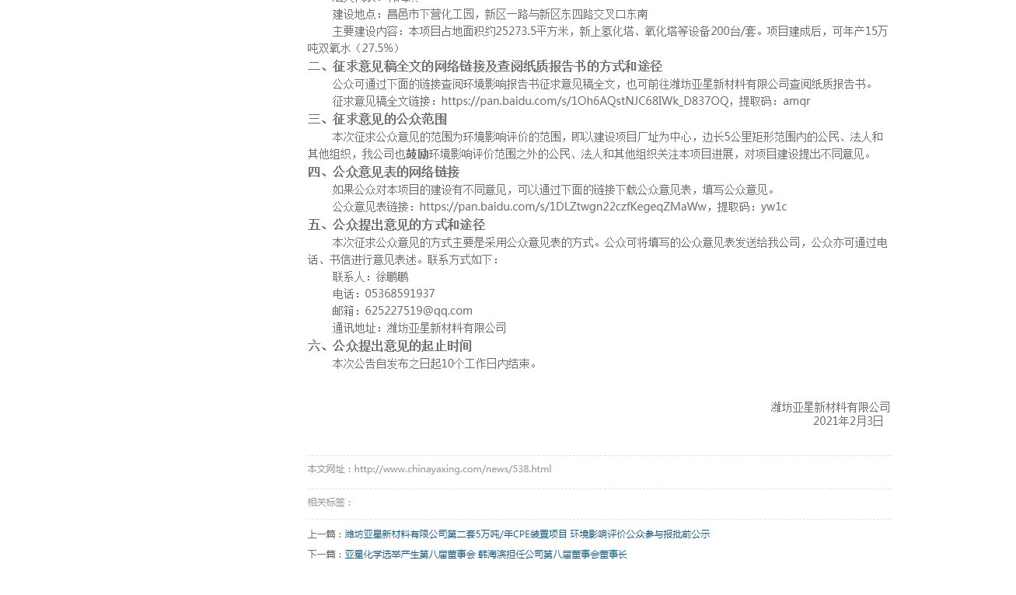

2.2.2 报纸
本次报纸公示在《齐鲁晚报》进行。报纸发行量比较大，易于为当地公众接触，符合《环境影响评价公众参与办法》（生态环境部令 第4号）的要求。本次报纸公示在征求意见稿公示的10个工作日内登报公开了两次，第一次登报公开日期为2021年2月5日，第二次为2021年2月8日。
征求意见稿公示第一次报纸公示截图
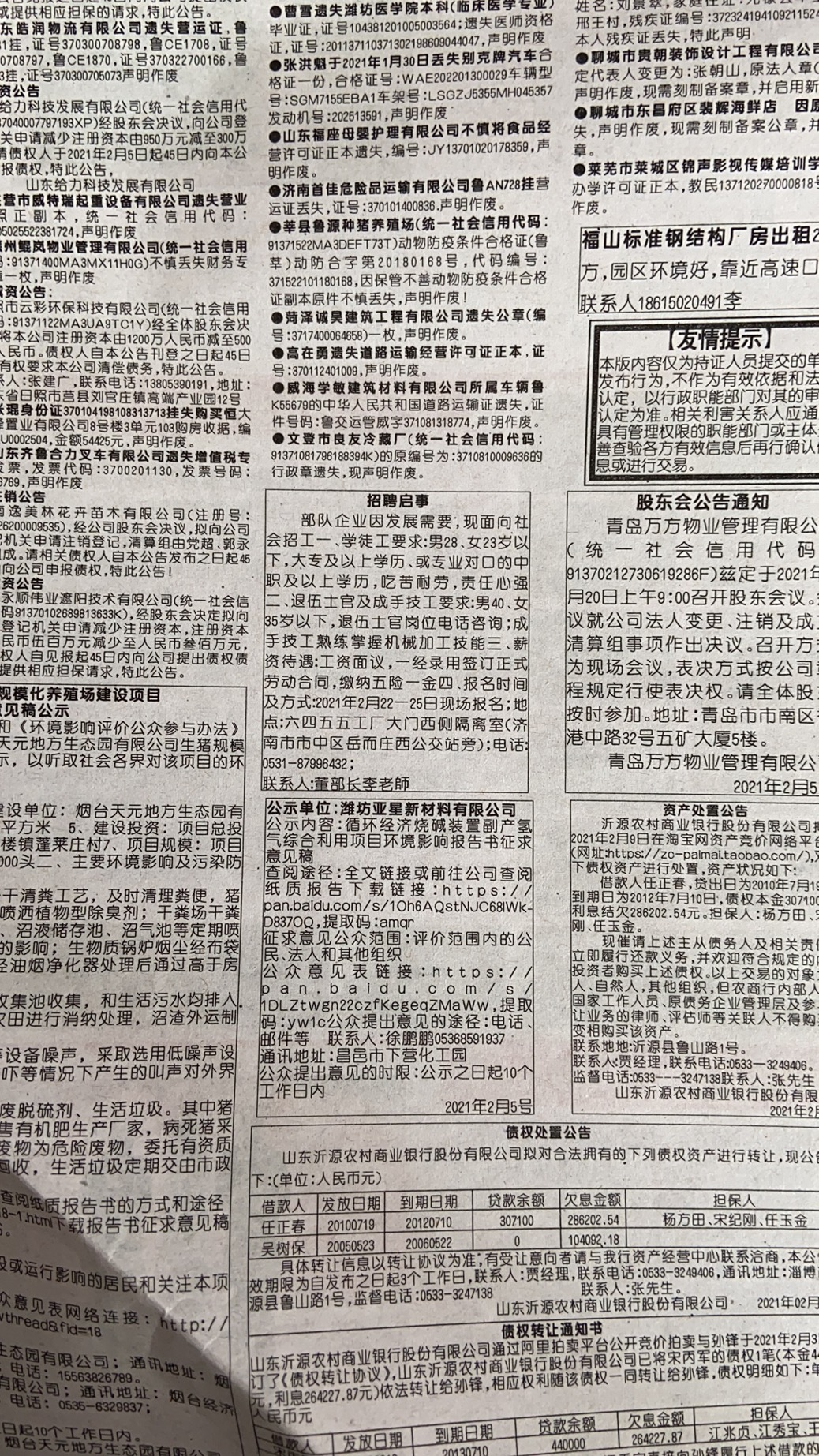

征求意见稿公示第二次报纸公示截图
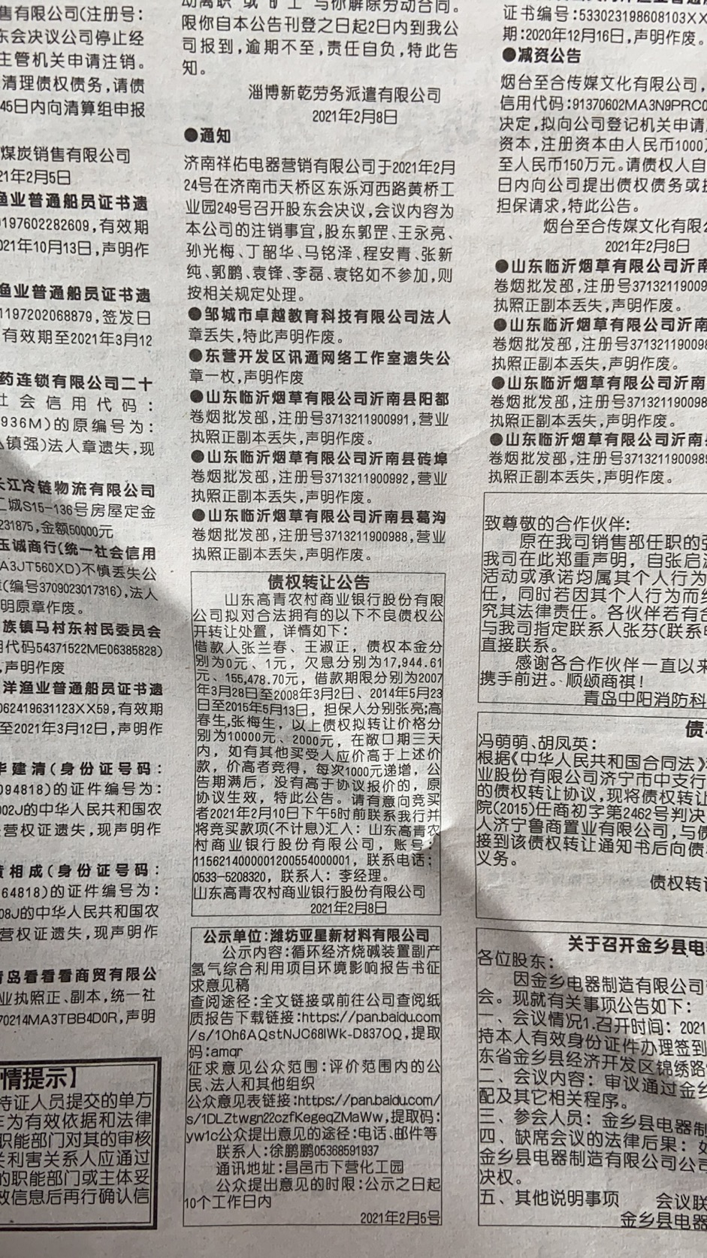

2.2.3 张贴
本次张贴公示在园区内的公示栏进行。张贴日期为2021年2月3日至2月18日。易于为当地公众接触，符合《环境影响评价公众参与办法》（生态环境部令 第4号）的要求。
征求意见稿公示敏感点张贴公示照片
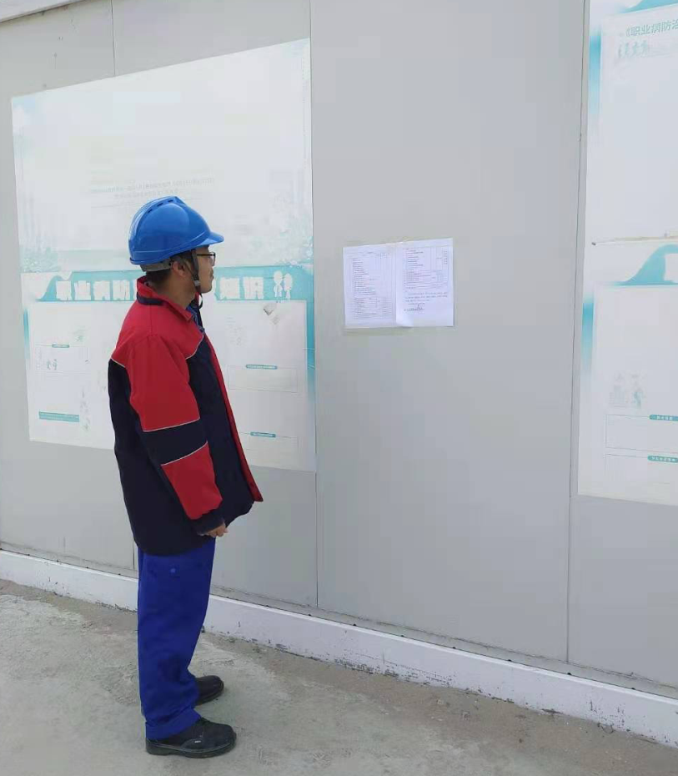

2.3 查阅情况
在征求意见稿公示期间，我公司在潍坊亚星新材料有限公司设置了环境影响评价报告书的查阅场所，专门用于使可能受影响的公众更好的了解本项目，以便于提出对该项目建设的意见和建议。
本次征求意见稿公示期间，没有公众前去查阅场所查阅环境影响评价报告书。

2.4 公众提出意见情况
在征求意见稿公示期间，我公司未收到公众意见。

3 其他公众参与情况
本公司未采取其他深度公众参与形式。

4 公众意见处理情况
在首次环境影响评价信息公示期间和征求意见稿公示期间，我公司均未收到公众意见。

5 报批前公开情况

5.1 公开内容和日期
我公司于2021年10月28日在亚星化学官方网站上进行公示，公示内容如下：
我公司拟办理潍坊亚星新材料有限公司循环经济烧碱装置副产氢气综合利用项目环评手续，特于2020年10月15日委托潍坊市环境科学研究设计院有限公司编制环境影响报告书，在报告书编制过程中，我公司进行了公众参与。现我公司拟向潍坊市生态环境局报批环境影响报告书，根据《环境影响评价公众参与办法》（生态环境部令 第4号）的规定，公开拟报批的环境影响报告书全文和公众参与说明。拟报批的建设项目地点昌邑市下营化工园。

5.2 公示方式：网络
我公司于2021年10月28日在亚星化学官方网站公示，网址为http://www.chinayaxing.com/news/538.html。该网站属于《环境影响评价公众参与办法》（生态环境部令 第4号）第九条所列的网络平台之一，所以符合“《环境影响评价公众参与办法》（生态环境部令 第4号）的规定。

6 其他
我公司已将环境影响报告书编制过程中公众参与的相关原始资料进行了存档。

7 诚信承诺
我单位已按照《环境影响评价公众参与办法》（生态环境部令 第4号）要求，在潍坊亚星新材料有限公司循环经济烧碱装置副产氢气综合利用项目环境影响报告书编制阶段开展了公众参与工作，在环境影响报告书中充分采纳了公众提出的与环境影响相关的合理意见，对未采纳的意见按要求进行了说明，并按照要求编制了公众参与说明。
我单位承诺，本次提交的《潍坊亚星新材料有限公司循环经济烧碱装置副产氢气综合利用项目环境影响评价公众参与说明》内容客观、真实，未包含依法不得公开的国家秘密、商业秘密、个人隐私。如存在弄虚作假、隐瞒欺骗等情况及由此导致的一切后果由潍坊亚星新材料有限公司承担全部责任。

承诺单位：潍坊亚星新材料有限公司（公章）
承诺时间：2021年10月28日

